

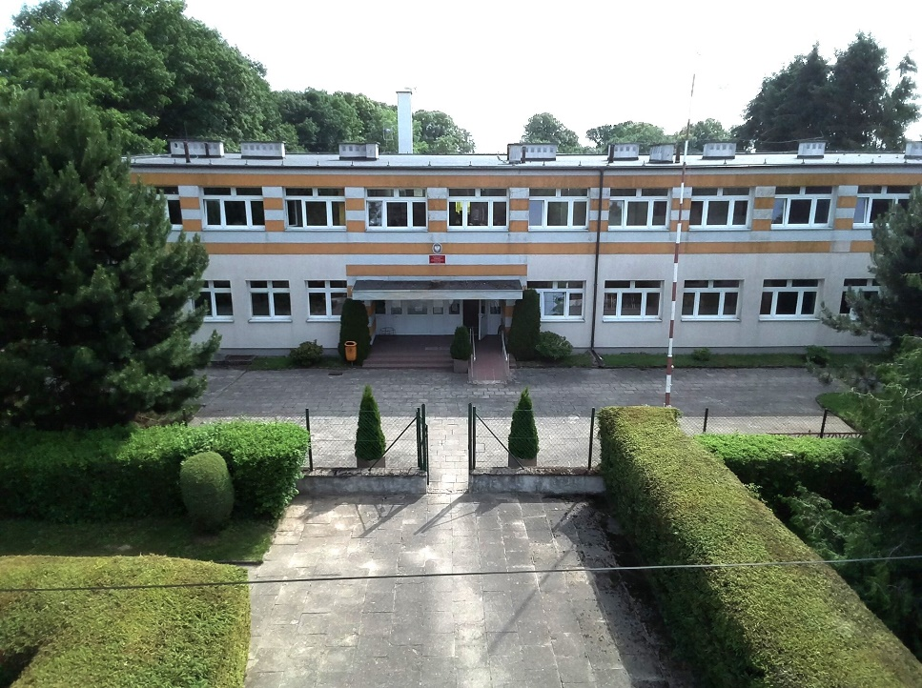

REGULAMIN POWIATOWEGO KONKURSU
PLASTYCZNO - LITERACKIEGO
PN. „ZDROWE ZĘBY MAM – BARDZO O NIE DBAM” ORGANIZOWANEGO W RAMACH PROGRAMU EDUKACYJNEGO
PT. „ZDROWE ZĘBY MAMY – MARCHEWKĘ ZAJADAMY”

Postanowienia ogólne:
1. Organizatorem powiatowego konkursu plastyczno-literackiego jest Publiczna Szkoła Podstawowa w Bełcznie (Bełczna 28a, 73 – 150 Łobez) oraz Powiatowa Stacja Sanitarno – Epidemiologiczna w Łobzie z siedzibą przy ul. Niepodległości 66/2, 73 – 150 Łobez.
2. Konkurs jest objęty Patronatem Starosty Łobeskiego oraz Burmistrza Łobza.
3. Konkurs zorganizowany jest w ramach Wojewódzkiego Programu Zdrowia Jamy Ustnej i Zapobiegania Próchnicy pt. „Zdrowe zęby mamy – marchewkę zajadamy”.
4. Konkurs organizowany jest dla dzieci biorących udział w ww. programie.
5. Udział w konkursie jest dobrowolny.

Cele konkursu:
1. Zwrócenie uwagi dzieci i ich rodziców/ opiekunów na problematykę chorób jamy ustnej.
2. Podkreślenie znaczenia zdrowia jamy ustnej dla dobrostanu człowieka.
3. Promocja zdrowia jamy ustnej oraz profilaktyka próchnicy i wad zgryzu
u najmłodszych.
4. Wykształcenie wśród dzieci nawyków związanych ze zdrowiem jamy ustnej tj. zasady prawidłowej higieny jamy ustnej, właściwa dieta, pory oraz postać spożywanego pokarmu itp.
5. Przełamanie lęku przed wizytą u stomatologa.
6. Rozwijanie wrażliwości artystycznej i promowanie sztuki jako środka
do wyrażania siebie oraz środka dydaktycznego.
7. Pozyskanie prac o wysokich walorach artystycznych i edukacyjnych oraz ich promocja.

Warunki uczestnictwa:
- Konkurs skierowany jest do dzieci w wieku 1-6 lat.
- Zgłoszenie utworu do konkursu jest równoznaczne z oświadczeniem, że jest to utwór własny, samodzielny, który wcześniej nie był publikowany.

Prace konkursowe:
- Uczestnik konkursu ma prawo do udziału w konkursie:
- plastycznym - żłobki;
- literackim - przedszkola.

Forma plastyczna dla żłobków:
- Technika wykonania pracy jest dowolna, format pracy – brystol 70x100.
- Prace powinny być wykonane grupowo, pod kierunkiem nauczycieli/ opiekunów, każdy uczestnik konkursu może wykonać tylko jedną pracę plastyczną (grupową) - do każdej zgłoszonej pracy grupowej należy dołączyć oświadczenia rodziców/opiekunów prawnych (załącznik nr 1).

Forma literacka dla przedszkoli:
- Należy ułożyć, rymowankę – krótki wierszowany utwór, związany z dbałością o higienę jamy ustnej.
- Rymowanka powinna zawierać min. 6 wersów.
- Rymowanka powinna być napisana pod kierunkiem nauczyciela lub rodzica/prawnego opiekuna, każdy uczestnik konkursu może napisać tylko jedną rymowankę - do każdej zgłoszonej pracy należy dołączyć oświadczenie rodziców/opiekunów prawnych (załącznik nr 1).

Termin dostarczenia prac i wyniki:
- Opis pracy (wydruk komputerowy - załącznik nr 2, który należy umieścić na odwrocie pracy): imię i nazwisko, wiek autora, dokładny adres placówki, numer telefonu, adres e-mail do osoby kontaktowej, bądź do placówki, imię i nazwisko nauczyciela oraz rodzica/ opiekuna.
- Do prac należy dołączyć deklarację rodziców/opiekunów – zgodę na publikację (załącznik nr 1).
- Prace oceniane będą przez komisję powołaną przez organizatorów, w dwóch kategoriach:
  - konkurs plastyczny dla żłobków;
  - konkurs literacki dla przedszkoli.
- Przy ocenie prac brane będą pod uwagę: pomysłowość, kreatywność, stopień trudności wybranej techniki oraz staranność i estetyka wykonania, zgodność pracy z tematem, kompozycja, forma.
- W każdym konkursie zostaną przyznane dyplomy i nagrody.
- KONKURS PLASTYCZNY DLA ŻŁOBKÓW: grupom przyznane zostaną I, II i III miejsce oraz wyróżnienia;
- KONKURS LITERACKI DLA PRZEDSZKOLI: w każdej grupie wiekowej od 3 do 6 lat przyznane zostaną I, II i III miejsce oraz wyróżnienia.
- Prace konkursowe należy przesłać lub dostarczyć osobiście w terminie do dnia 14 listopada 2025 r. na adres:

Oddział Przedszkolny w Publicznej Szkole Podstawowej w Bełcznie
Bełczna 28a, 73 - 150 Łobez
z dopiskiem:

„Zdrowe zęby mam - bardzo o nie dbam”

Uroczyste wręczenie nagród:
Ogłoszenie wyników oraz uroczyste wręczenie nagród i dyplomów odbędzie się 27 listopada 2025 r., o godzinie 10:00 w siedzibie Publicznej Szkole Podstawowej w Bełcznie. O szczegółach wydarzenia organizatorzy konkursów będą informowali na bieżąco.

Uwagi organizacyjne:
- Koszt przesyłki pokrywa uczestnik.
- Nagrody rzeczowe i dyplomy pamiątkowe dla laureatów zostaną wręczone przez organizatorów w Publicznej Szkole Podstawowej w Bełcznie.
- Prace nie będą zwracane. Po zakończeniu konkursu zostanie zorganizowana wystawa nadesłanych prac, którą będzie można oglądać do końca grudnia 2025 r., na terenie Publicznej Szkoły Podstawowej w Bełcznie, Bełczna 28a, 73 - 150 Łobez.
- Nadesłanie pracy na konkurs jest równoznaczne z akceptacją powyższego regulaminu.
- Prace nieprawidłowo opisane nie będą rozpatrywane.
- Prace dostarczone po terminie nie będą rozpatrywane.
- Odwołania od decyzji komisji nie będą uwzględniane.
Wszelkie informacje związane z konkursem będą zamieszczane na stronie internetowej oraz Facebooku PSP w Bełcznie oraz sanepidu.
- Wszelkich dodatkowych informacji udziela osoba odpowiedzialna za przeprowadzenie konkursu:
- Andżelika Klimek, Publiczna Szkoła Podstawowa w Bełcznie;
- Martyna Kowalska, Powiatowa Stacja Sanitarno – Epidemiologiczna w Łobzie.
- Regulamin konkursu wraz z załącznikami będzie udostępniony na Facebooku oraz stronie internetowej organizatorów konkursu:
- PSP Bełczna: https://spbelczna.edupage.org/;
- PSSE w Łobzie: https://www.gov.pl/web/psse-lobez.

ZAPRASZAMY DO WSPÓLNEJ ZABAWY!
ŻYCZYMY TWÓRCZYCH I CIEKAWYCH POMYSŁÓW!

Załącznik nr 1

…………………………………………
(pieczęć placówki)

ZGODA NA PRZETWARZANIE DANYCH OSOBOWYCH
NA POTRZEBY KONKURSU
(w tym wizerunku)
Działając jako opiekun prawny dziecka, na podstawie art. 6 ust. 1 lit. a RODO oraz na podstawie art. 81 ustawy o prawie autorskim i prawach pokrewnych, niniejszym wyrażam zgodę przetwarzanie danych osobowych mojego dziecka w celach organizacji i przeprowadzenia konkursu oraz udostępnienia informacji o wynikach konkursu. Zgoda obejmuje zgodę na rozpowszechnianie i wykorzystywanie imienia i nazwiska, adresu zamieszkania, wieku, wizerunku i innych niezbędnych danych osobowych mojego dziecka w formie papierowej (tradycyjnej) i elektronicznej przez placówkę oświatową w celach promocyjnych, informacyjnych, kulturalnych, edukacyjnych i innych związanych z organizowanym przez placówkę konkursem. Zgoda obejmuje możliwość przetwarzania wizerunku poprzez jego kadrowanie i kompozycję. Mam świadomość tego, iż zgodę mogę wycofać w każdym czasie.
Imię i nazwisko dziecka:

Wizerunek i inne dane osobowe będą przetwarzane w szczególności w zakresie:
Udostępniania w Internecie, w tym na stronie internetowej placówki oświatowej, Portalu Edukacyjnym lub profilu placówki oświatowej, zamieszczania w materiałach promocyjnych, informacyjnych, audiowizualnych, broszurach, gazetkach, tablicach ogłoszeń, w związku z konkursami i innymi działaniami edukacyjno – oświatowymi.

Ponadto wyrażam zgodę na wykorzystywanie w charakterze niekomercyjnym prac autorstwa mojego dziecka przez placówkę – organizatora konkursu poprzez zgłoszenie pracy do udziału w konkursach, wystawach, pokazach i podobnych wydarzeniach organizowanych przez podmioty trzecie, a także poprzez wykorzystywanie na wydarzeniach organizowanych przez placówkę – organizatora konkursu, w formie publicznego wykonania, wystawienia, wyświetlenia, odtworzenia, a także publicznego udostępnienia i rozpowszechniania pracy w taki sposób, aby każdy mógł mieć do niej dostęp w miejscu i w czasie przez siebie wybranym.
____________________________
(Data i czytelny podpis rodzica/prawnego opiekuna)

Klauzula informacyjna

      - Administratorem danych osobowych jest Przedszkole Miejskie im. Kubusia Puchatka w Resku.
      - Inspektorem Ochrony Danych jest Mateusz Jaworski
      - Dane osobowe są przetwarzane na podstawie art. 6 ust. 1 lit. a RODO, tj. na podstawie zgody udzielonej w celach organizacji i przeprowadzenia konkursu oraz udostępnienia informacji o wynikach konkursu, a także w celach promocyjnych, informacyjnych, kulturalnych, edukacyjnych i innych związanych z organizowanym przez placówkę konkursem.
      - Odbiorcami danych osobowych są upoważnieni pracownicy Administratora, podmioty, którym należy udostępnić dane osobowe w celu wykonania obowiązku prawnego, a także podmioty, którym dane zostaną powierzone do zrealizowania celów przetwarzania.
      - Dane osobowe będą przechowywane co najmniej do końca realizacji wszystkich obowiązków wynikających z organizacji konkursu lub do czasu wycofania zgody.
      - Mają Państwo prawo żądania od Administratora dostępu do swoich danych osobowych, ich sprostowania, usunięcia lub ograniczenia przetwarzania, prawo do wniesienia sprzeciwu wobec przetwarzania, a także prawo do przenoszenia danych.
      - Mają Państwo prawo do cofnięcia zgody w dowolnym momencie bez wpływu na zgodność z prawem przetwarzania, którego dokonano na podstawie zgody przed jej cofnięciem.
      - Mają Państwo prawo wnieść skargę do organu nadzorczego, którym jest Prezes Urzędu Ochrony Danych Osobowych, jeśli uznają Państwo, iż przetwarzanie przez Administratora Państwa danych osobowych narusza przepisy dot. ochrony danych osobowych.
      - Podanie danych osobowych jest dobrowolne, ale konieczne do realizacji celów, dla których zostały zebrane. Niepodanie danych osobowych uniemożliwia wzięcie udziału w konkursie.

Załącznik nr 2

METRYCZKA
(prosimy wypełnić drukowanymi literami)
VI Powiatowy Konkurs Plastyczno - Literacki
„Kubuś Puchatek na cztery pory roku – LATO
- KUBUŚ I BEZPIECZNE WAKACJE”

Dane autora pracy:

Imię ....................................................... Nazwisko .................................................................... Wiek...............
Nazwa placówki ...................................................................................................................................................
Nazwa grupy przedszkolnej/ oddziału przedszkolnego........................................................................................
Adres placówki ....................................................................................................................................................
Telefon kontaktowy .................................... e-mail ........................................................
Nauczyciel/ Rodzic /Opiekun prawny .................................................................................................................

Pieczątka

